DEPARTAMENTO: | CIENCIAS DE LA COMPUTACIÓN | CARRERA: | ☒ Ing. Software
ASIGNATURA: | ESTRUCTURA DE DATOS | NIVEL: | III | FECHA: | 8/10/2026
DOCENTE: | Ing. Edgar Montaluisa, Mgtr. | PRÁCTICA N°: | 2 | CALIFICACIÓN:

Exame Unidad 1: Creación de Sitios Web con HTML y CSS

Flores Bustamante Lenin Charvelo

RESUMEN
El presente trabajo autónomo consistió en el análisis, diseño y desarrollo de una Landing Page responsiva denominada GAMER FEST ESPE 2027, orientada a promocionar un evento gamer universitario hipotético y facilitar el proceso de inscripción demostrativa de los participantes. Para su implementación se aplicó la metodología Mobile First, utilizando HTML5, CSS3, Bootstrap 5 y JavaScript, con el objetivo de garantizar una correcta visualización tanto en dispositivos móviles como en pantallas de escritorio. La página incluye secciones de navegación, información general del evento, categorías de videojuegos, premios, auspiciantes, ubicación mediante Google Maps, formulario de inscripción y enlaces a redes sociales. Como resultado, se obtuvo una interfaz funcional, organizada y adaptable a diferentes resoluciones de pantalla, permitiendo una experiencia de navegación clara e intuitiva para los usuarios.
Palabras Claves: Landing Page, responsive, Bootstrap.

INTRODUCCIÓN:
Actualmente, los eventos tecnológicos y de entretenimiento digital requieren plataformas web que permitan difundir información de manera rápida, accesible y visualmente atractiva. En este contexto, una Landing Page representa una solución adecuada para concentrar información relevante en una única página, facilitando la interacción de los usuarios con el contenido presentado.

El presente trabajo tuvo como finalidad desarrollar la Landing Page del evento hipotético GAMER FEST ESPE 2027, siguiendo los lineamientos establecidos en la especificación de requisitos del proyecto. Se implementó una estructura web de una sola página utilizando tecnologías front-end modernas, integrando elementos como navegación interna, categorías de videojuegos, premios, auspiciantes, mapa de ubicación y formulario de inscripción. Asimismo, se adoptó un enfoque Mobile First para garantizar la adaptabilidad del sitio web a distintos tamaños de pantalla y dispositivos.

OBJETIVO(S):
  - Desarrollar una Landing Page responsiva para el evento GAMER FEST ESPE 2027 que permita presentar información relevante del evento e incorporar un proceso de inscripción demostrativo mediante tecnologías web front-end.
  - Diseñar una interfaz web organizada y atractiva utilizando HTML5, CSS3 y Bootstrap 5 para la presentación de la información del evento.
  - Implementar una estructura de navegación intuitiva que facilite el acceso a las diferentes secciones de la Landing Page mediante enlaces internos.
  - Desarrollar un formulario de inscripción con validaciones en JavaScript que permita simular el registro de participantes sin almacenamiento de datos.
  - Aplicar el enfoque Mobile First y las herramientas responsivas de Bootstrap para garantizar una correcta visualización en dispositivos móviles y pantallas de escritorio.
  - Verificar el cumplimiento de los requisitos funcionales y no funcionales establecidos para el proyecto mediante pruebas de funcionamiento y adaptabilidad.

MARCO TEÓRICO:
3.1 Landing Page
Una Landing Page o página de aterrizaje es una página web diseñada con el objetivo de captar la atención del usuario y dirigirlo hacia una acción específica. Este tipo de páginas concentra toda la información relevante en una sola vista, facilitando la navegación y mejorando la experiencia del visitante.
3.2 Diseño Web Responsivo
El diseño web responsivo es una metodología que permite adaptar automáticamente la apariencia y estructura de un sitio web a diferentes tamaños de pantalla. Su objetivo es garantizar una correcta visualización y usabilidad tanto en teléfonos móviles como en tabletas y computadoras.
3.3 Metodología Mobile First
Mobile First es una estrategia de desarrollo que consiste en diseñar inicialmente para dispositivos móviles y posteriormente ampliar la interfaz hacia pantallas de mayor tamaño. Este enfoque favorece la optimización del rendimiento y asegura una experiencia adecuada en dispositivos con recursos limitados. [Requerimie...SPE_2027-A | Word]
3.4 Bootstrap 5
Bootstrap 5 es un framework de desarrollo front-end que proporciona componentes prediseñados, un sistema de cuadrículas responsivo y múltiples utilidades CSS. Su utilización reduce el tiempo de desarrollo y facilita la creación de interfaces adaptables mediante el uso de breakpoints y clases responsivas. [Requerimie...SPE_2027-A | Word]
3.5 Git y GitHub
Git es un sistema de control de versiones que permite registrar los cambios realizados durante el desarrollo de software, mientras que GitHub es una plataforma que facilita el almacenamiento y la gestión colaborativa de repositorios. Ambas herramientas favorecen la organización y trazabilidad del proceso de desarrollo. [Requerimie...SPE_2027-A | Word]

- DESCRIPCIÓN DEL PROCEDIMIENTO:
Fase de Requerimientos:

Historia de Usuario
Número: 1 | Usuario: Miembro de la comunidad universitaria ESPE-L
Nombre historia: Landing Page “Club de Software ESPE-L”
Prioridad en negocio:  Alta | Riesgo en desarrollo:  Baja
Iteración asignada: 1
Programador responsable: Flores Lenin
Descripción:
Como miembro de la comunidad universitaria ESPE-L interesado en tecnología y desarrollo de software, quiero acceder a una landing page del Club de Software ESPE-L que me permita conocer de manera clara y atractiva la información del club, sus objetivos, beneficios, actividades, proyectos, integrantes, testimonios y preguntas frecuentes, además de disponer de medios de contacto, redes sociales y un formulario de inscripción, para conocer el club, evaluar si es de mi interés y, en caso de querer participar, poder registrarme fácilmente.
Observaciones:
- La landing page debe mostrar el nombre, identidad visual y una descripción del “Club de Software ESPE-L".
- Debe presentar una propuesta de valor clara y un llamado a la acción, como Únete al Club.
- Debe mostrar los principales beneficios de pertenecer al club.
- Debe presentar las actividades que realiza el club, como taller, es, cursos, charlas, concursos y proyectos.
- Debe mostrar información de los proyectos desarrollados por el club.
- Debe incluir información de los integrantes o responsables del club.
- Debe permitir visualizar testimonios o experiencias de miembros.
- Debe incluir una sección de preguntas frecuentes.
- Debe proporcionar información de contacto y enlaces a las redes sociales oficiales.
- Debe incluir un formulario de inscripción con los datos necesarios del estudiante, como nombres, apellidos, correo institucional, carrera, semestre e intereses tecnológicos.
- El formulario debe validar los campos obligatorios antes de permitir su envío.
- Después de enviar correctamente el formulario, debe mostrarse un mensaje de confirmación.
- La navegación debe permitir acceder fácilmente a las diferentes secciones de la landing.
- La página debe adaptarse correctamente a computadoras, tablets y dispositivos móviles.
- La información debe presentarse de manera clara, organizada y visualmente atractiva.
- Los botones, enlaces y formularios deben funcionar correctamente.
Historia de Usuario
Número: 1
Usuario: Miembro de la comunidad universitaria ESPE-L
Nombre historia: Landing Page “GAMER FEST ESPE 2027”
Prioridad en negocio:
Alta
Riesgo en desarrollo:
Media
Iteración asignada: 1
Programador responsable: Flores Bustamante Lenin Charvelo
Descripción:
Como miembro de la comunidad universitaria ESPE-L interesado en los videojuegos y la tecnología, quiero acceder a una Landing Page del evento GAMER FEST ESPE 2027 que me permita conocer información clara y atractiva sobre el evento, las categorías de competencia, premios, auspiciantes, ubicación y proceso de inscripción, además de disponer de un formulario de registro y medios de contacto, para evaluar mi participación y realizar una inscripción demostrativa de manera rápida y sencilla desde cualquier dispositivo. [Requerimie...SPE_2027-A | Word]
Observaciones:
• La Landing Page debe mostrar un logotipo representativo del evento, el nombre “GAMER FEST ESPE 2027” y un menú de navegación con enlaces internos a las principales secciones de la página. [Requerimie...SPE_2027-A | Word]
• El menú de navegación debe colapsarse en dispositivos móviles mediante un botón accesible y mostrarse horizontalmente en pantallas de escritorio. [Requerimie...SPE_2027-A | Word]
• La sección principal debe presentar una invitación al evento, una descripción breve, fecha, horario, ubicación y un botón “Inscríbete ahora” que redirija al formulario de inscripción. [Requerimie...SPE_2027-A | Word]
• Debe incluir una propuesta visual atractiva mediante imágenes o recursos gráficos relacionados con videojuegos y deportes electrónicos. [Requerimie...SPE_2027-A | Word]
• Debe mostrar al menos cuatro categorías de videojuegos participantes, indicando nombre, modalidad, imagen representativa y descripción de cada categoría. [Requerimie...SPE_2027-A | Word]
• Debe presentar una sección de premios donde se detallen las recompensas propuestas para los participantes y ganadores del evento. [Requerimie...SPE_2027-A | Word]
• Debe incluir una sección de auspiciantes donde se visualicen al menos tres empresas o marcas ficticias relacionadas con el evento. [Requerimie...SPE_2027-A | Word]
• Debe incorporar un mapa de ubicación mediante Google Maps o una alternativa visual equivalente que muestre el campus Belisario Quevedo de la ESPE. [Requerimie...SPE_2027-A | Word]
• Debe mostrar una descripción textual complementaria de la ubicación del evento para garantizar el acceso a la información incluso cuando el mapa no pueda cargarse. [Requerimie...SPE_2027-A | Word]
• Debe incluir un formulario de inscripción que permita registrar información básica del participante mediante datos ficticios de demostración. [Requerimie...SPE_2027-A | Word]
• El formulario debe validar los campos obligatorios antes de permitir el envío de la información. [Requerimie...SPE_2027-A | Word]
• Las validaciones deben impedir el ingreso de información incorrecta y mostrar mensajes de error claros y comprensibles para el usuario. [Requerimie...SPE_2027-A | Word]
• Una vez completado correctamente el formulario, debe mostrarse una confirmación demostrativa de inscripción sin almacenar ni transmitir los datos ingresados. [Requerimie...SPE_2027-A | Word]
• Debe incluir enlaces a redes sociales del evento como Instagram, Facebook y TikTok, identificándolos claramente como informativos o demostrativos cuando corresponda. [Requerimie...SPE_2027-A | Word]
• Todos los enlaces internos del menú y de los botones de llamada a la acción deben dirigir correctamente a las secciones correspondientes de la página. [Requerimie...SPE_2027-A | Word]
• La estructura de la página debe utilizar etiquetas semánticas HTML5 como header, nav, main, section y footer para mejorar la organización y accesibilidad del contenido. [Requerimie...SPE_2027-A | Word]
• El desarrollo debe realizarse utilizando HTML5, CSS3, Bootstrap 5 y JavaScript, sin utilizar bases de datos ni servicios backend. [Requerimie...SPE_2027-A | Word]
• La página debe desarrollarse bajo el enfoque Mobile First, priorizando inicialmente la experiencia de navegación en dispositivos móviles. [Requerimie...SPE_2027-A | Word]
• La Landing Page debe adaptarse correctamente a resoluciones móviles de 375 px y a resoluciones de escritorio de 1440 px mediante el uso de Grid System y breakpoints de Bootstrap 5. [Requerimie...SPE_2027-A | Word]
• Las imágenes deben emplear clases responsivas para evitar desbordamientos y mantener una correcta presentación visual en cualquier tamaño de pantalla. [Requerimie...SPE_2027-A | Word]
• La interfaz no debe presentar desplazamiento horizontal involuntario en dispositivos móviles. [Requerimie...SPE_2027-A | Word]
• Los textos, imágenes, botones y formularios deben conservar una adecuada legibilidad y usabilidad en todas las resoluciones soportadas. [Requerimie...SPE_2027-A | Word]
• Todos los elementos visuales deben mantener coherencia gráfica, accesibilidad básica y una correcta jerarquía de encabezados. [Requerimie...SPE_2027-A | Word]
• Las imágenes deben incluir descripciones alternativas (atributo alt) y los campos del formulario deben contar con etiquetas asociadas para favorecer la accesibilidad. [Requerimie...SPE_2027-A | Word]
• El proyecto debe mantenerse versionado mediante Git y publicarse en un repositorio GitHub, registrando avances progresivos durante el desarrollo. [Requerimie...SPE_2027-A | Word]
• La estructura del código debe mantenerse organizada, separando archivos HTML, CSS y JavaScript, para favorecer la mantenibilidad y futuras modificaciones del sitio web. [Requerimie...SPE_2027-A | Word]
Esta versión queda muy similar al formato de historia de usuario que utilizaste en TORIBIO, pero alineada con todos los requisitos funcionales (RF-01 a RF-10) y no funcionales (RNF-01 a RNF-08) de Requerimientos_Gamer_Fest_ESPE_2027-A.docx>.

Fase de Análisis y Diseño:
Mockup de la vista móvil
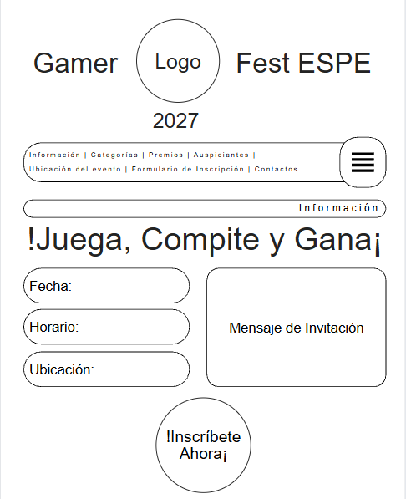
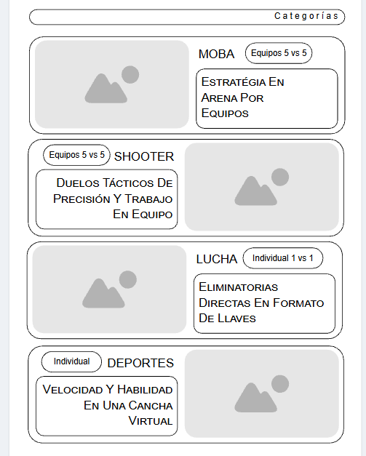
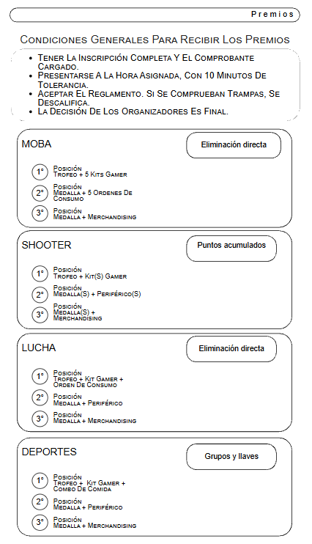
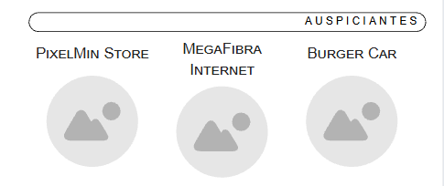
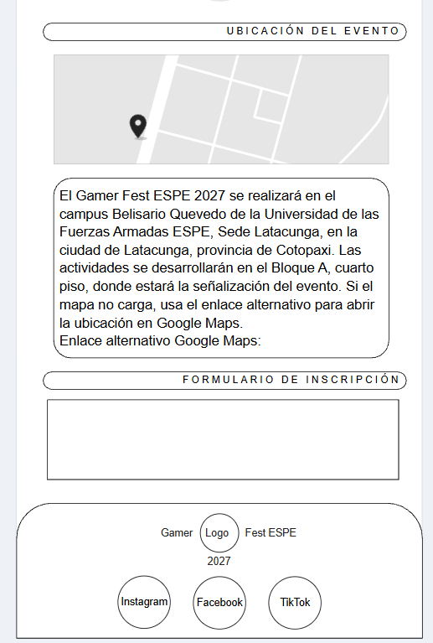

Mockup de la vista pc
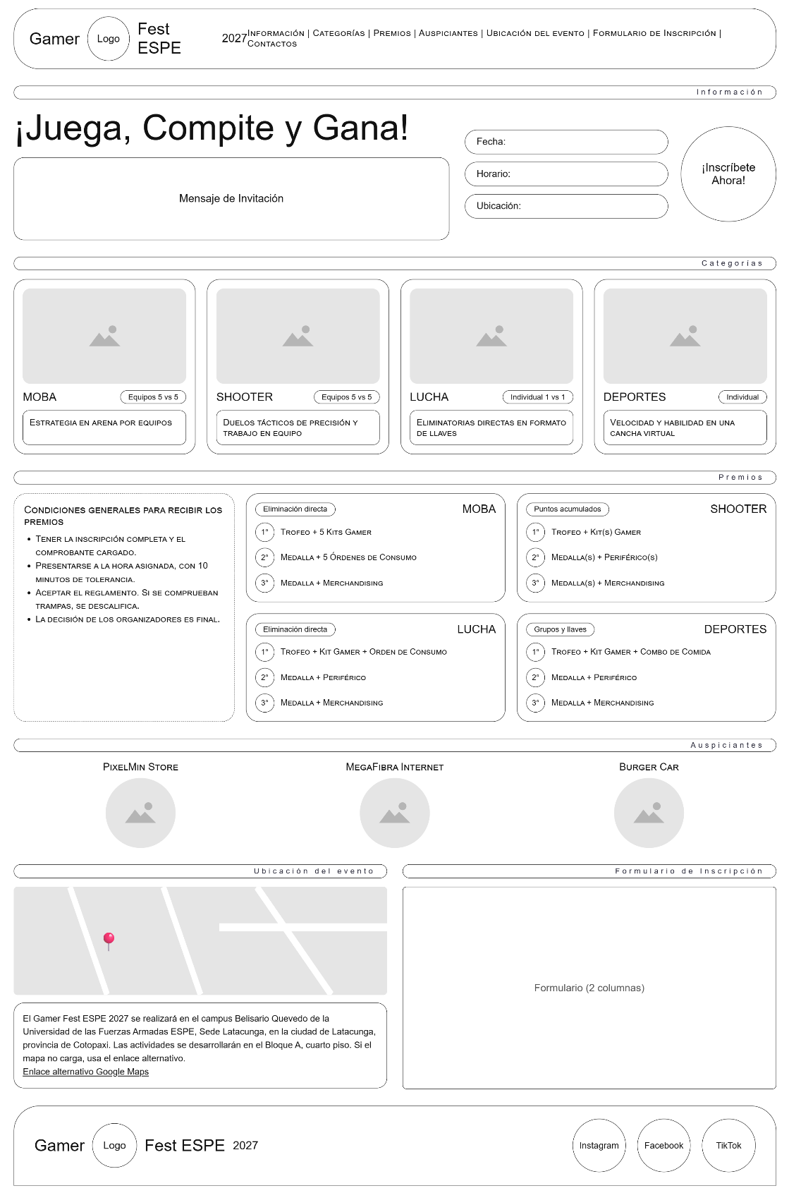

Fase de Implementación:
Código html
<!DOCTYPE html>
Fase de Pruebas:

Captura del GitHub:

Link GitHub:

ANÁLISIS DE RESULTADOS:
Durante el desarrollo de la Landing Page GAMER FEST ESPE 2027 se fortalecieron competencias relacionadas con el análisis de requisitos de software, el diseño de interfaces web y la implementación de soluciones front-end basadas en estándares actuales.

Se adquirió experiencia en la aplicación de la metodología Mobile First, permitiendo diseñar interfaces adaptables a diferentes tamaños de pantalla mediante el uso del sistema de cuadrículas y breakpoints de Bootstrap 5. Además, se consolidaron conocimientos sobre el uso de etiquetas semánticas de HTML5 y estilos CSS para estructurar y presentar información de manera organizada.

Asimismo, el proyecto permitió comprender la importancia del control de versiones mediante Git y GitHub, así como la realización de pruebas de validación para verificar el cumplimiento de requisitos funcionales y no funcionales dentro de un entorno de desarrollo web.

GRÁFICOS O FOTOGRAFÍAS:
- DISCUSIÓN:
Los resultados obtenidos demuestran que el enfoque Mobile First constituye una estrategia efectiva para el desarrollo de aplicaciones web modernas, ya que permite priorizar la experiencia de los usuarios que acceden desde dispositivos móviles y posteriormente escalar la interfaz hacia resoluciones más amplias.
La utilización de Bootstrap 5 facilitó significativamente la implementación del diseño responsivo, proporcionando componentes reutilizables y un sistema de cuadrículas que simplificó la organización del contenido. Gracias a ello, fue posible diseñar una distribución coherente para secciones como categorías, premios, auspiciantes, mapa y formulario de inscripción.
Asimismo, la incorporación de elementos multimedia, navegación interna y formularios contribuyó a mejorar la interacción del usuario con la plataforma. Sin embargo, futuras versiones podrían incorporar funcionalidades adicionales como almacenamiento de datos, autenticación de usuarios o integración con servicios reales de inscripción, ampliando así las capacidades del sistema desarrollado.

CONCLUSIONES:
- Se logró desarrollar una Landing Page responsiva para el evento GAMER FEST ESPE 2027, cumpliendo los requisitos funcionales y de diseño establecidos en la especificación del proyecto.
- La aplicación de HTML5, CSS3, Bootstrap 5 y JavaScript permitió construir una interfaz organizada, funcional y adaptable a diferentes dispositivos, garantizando una experiencia de usuario consistente tanto en dispositivos móviles como en computadoras.
- La implementación de la metodología Mobile First y el sistema de cuadrículas de Bootstrap facilitó la correcta distribución de los elementos visuales y de contenido en los distintos tamaños de pantalla requeridos.
- Finalmente, las pruebas realizadas permitieron verificar el correcto funcionamiento de la navegación, las secciones informativas, el mapa de ubicación y el formulario de inscripción, evidenciando el cumplimiento de los objetivos planteados para el proyecto.
- BIBLIOGRAFÍA:
Bootstrap. (s.f.). Bootstrap 5.3 Documentation. Recuperado de https://getbootstrap.com/docs/5.3/
Git. (s.f.). Git Documentation. Recuperado de https://git-scm.com/doc
GitHub. (s.f.). GitHub Documentation. Recuperado de https://docs.github.com/
WHATWG. (s.f.). HTML Living Standard. Recuperado de https://html.spec.whatwg.org/
Mozilla Developer Network. (s.f.). Responsive Web Design. Recuperado de https://developer.mozilla.org/en-US/docs/Learn/CSS/CSS_layout/Responsive_Design
Mozilla Developer Network. (s.f.). HTML: HyperText Markup Language. Recuperado de https://developer.mozilla.org/en-US/docs/Web/HTML
Mozilla Developer Network. (s.f.). CSS: Cascading Style Sheets. Recuperado de https://developer.mozilla.org/en-US/docs/Web/CSS

